O nas – tekst łatwy do czytania i rozumienia

Gdzie jesteśmy?
Szkoła Podstawowa nr 12im Kornela Makuszyńskiegow Piotrkowie Trybunalskim
znajduje się przy ulicy Belzackiej 104.
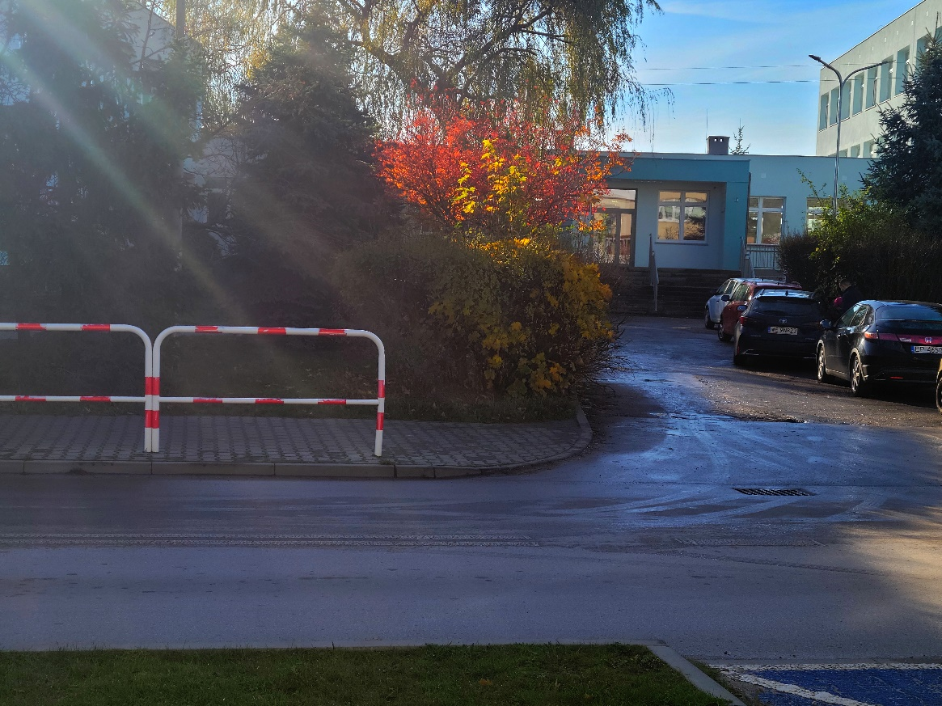
Dla nauczycieli i interesantów dostępne jest wejście główne od strony ulicy. Uczniowie wchodzą
do szkoły wejściem znajdującym się po prawej stronie wejścia głównego schodami w dół do szatni.
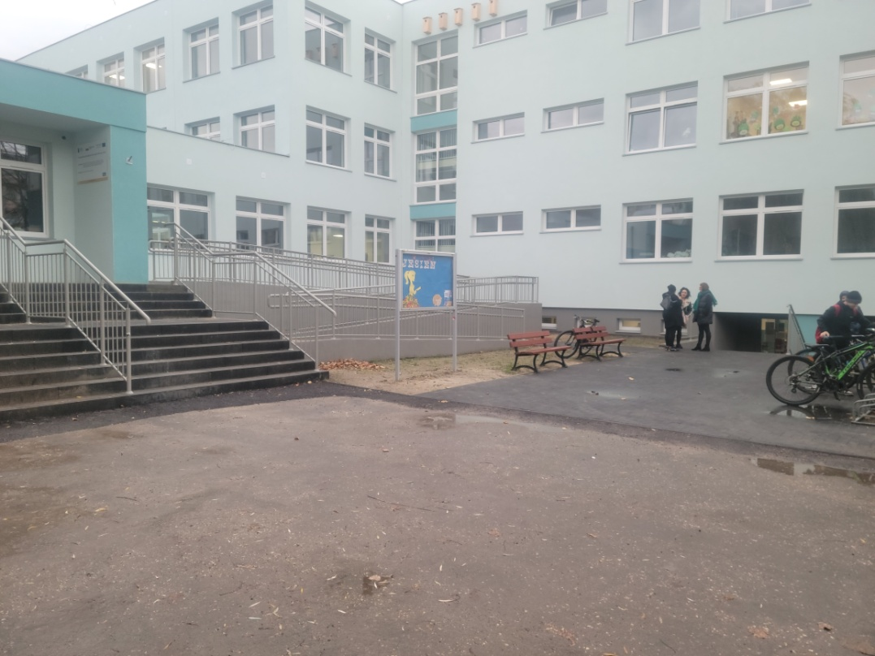

Budynek podzielony jest na bloki: A, B i C:
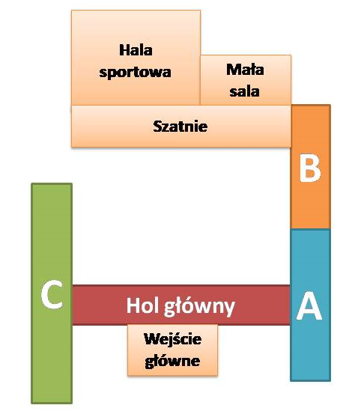
Po wejściu do budynku głównym wejściem znajduje się pomieszczenie stróża, a następnie:
- z lewej strony korytarza (blok C):
- Sekretariat szkoły wraz z gabinetem dyrektora szkoły,
- Stołówka,
- Gabinet pielęgniarki,
- Gabinet księgowości i kadr,
- Biblioteka szkolna,
- Świetlica.
- z prawej strony (bloki A i B):
- Pokój nauczycielski,
- Gabinet wicedyrektorów,
- Gabinet pedagogów szkolnych.
W tylnej części budynku znajdują się dwie sale gimnastyczne: duża z trybunami i mała.
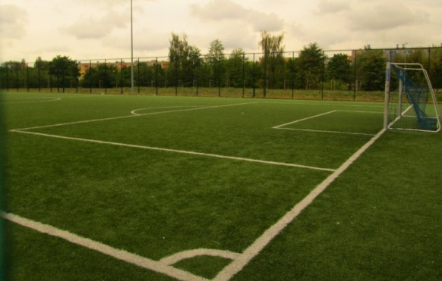
Za salą gimnastyczna znajduje się Orlik z dwoma boiskami oraz plac zabaw.

Czym zajmuje się Szkoła Podstawowa nr 12 w Piotrkowie Trybunalskim?
Szkoła Podstawowa nr 12 w Piotrkowie Trybunalskim jest szkołą publiczną.
Szkoła zapewnia bezpłatne nauczanie w zakresie ramowych planów nauczania.
W szkole zajmujemy się kształceniem i wychowywaniem uczniów.
W szkole uczą się dzieci w klasach od pierwszej do klasy ósmej.
Zajęcia odbywają się pięć dni w tygodniu od poniedziałku do piątku.
Dyrektorem szkoły jest Pan Łukasz Jakubowski.

Jak się z nami skontaktować?
- Telefonicznie: 44 646 68 58
- Możesz też wysłać e-maila na adres: sp12@sp12.piotrkow.pl
- Możesz napisać pismo i wysłać na adres: Szkoła Podstawowa nr 12 im. Kornela Makuszyńskiego ul. Belzacka 104, 97- 300 Piotrków Trybunalski
- Możesz przynieść pismo do sekretariatu szkoły.
Sekretariat jest otwarty w godzinach od 7.30 do 15.30.

